Министерство образования Республики Беларусь

Учреждение образования

БЕЛОРУССКИЙ ГОСУДАРСТВЕННЫЙ УНИВЕРСИТЕТ

ИНФОРМАТИКИ И РАДИОЭЛЕКТРОНИКИ

Кафедра электроники

Лабораторная работа № 3

«**ИССЛЕДОВАНИЕ ПОЛЕВЫХ ТРАНЗИСТОРОВ**»

Выполнил:

Студент гр. № 951002

Дементей Дмитрий

Ермоленков Коля

**Минск 2010**

**1. Цель работы:**

1. Изучить структуру, принцип действия полевых транзисторов, а также область их применения.
2. Экспериментально исследовать статические характеристики и определить дифференциальные параметры полевых транзисторов.

**2. Расчетные формулы:**

 **-** крутизна

** -** внутреннее (дифференциальное) сопротивление

** -** статистический коэффициент усиления

**3. Паспортные данные транзистора:**

Характеристики МДП транзистора КП-103

|  |  |  |  |  |
| --- | --- | --- | --- | --- |
| Канал транзистора | S,мА/В | ,В | ,мВт | ,мА |
| P-тип |  |  |  |  |

Характеристики транзистора КП-304

|  |  |  |  |  |
| --- | --- | --- | --- | --- |
| Канал транзистора | S,мА/В | ,В | PMAX, мВт | ,мА |
| P-тип |  |  |  |  |

1. **Схемы исследуемой установки:**

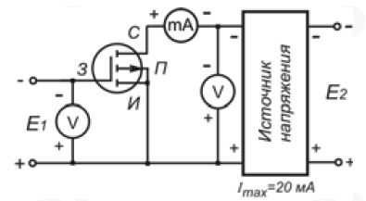

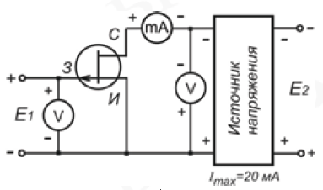

1. **Результаты полученных измерений:**

|  |  |  |
| --- | --- | --- |
| Таблица 1, | | |
| ,В | ,В | , мА |
| 5 | 0 | 1,6 |
| 0,2 | 0,8 |
| 0,43 | 0,4 |
| 0,6 | 0,2 |
| 0,8 | 0 |

|  |  |  |
| --- | --- | --- |
| Таблица 2 , | | |
| ,В | ,В | , мА |
| 0 | 0 | 0 |
| 2 | 1.4 |
| 4 | 1,42 |
| 6 | 1,5 |
| 8 | 1,6 |
| 10 | 1,65 |
| 0 |  | 0 |
| 2 | 0,6 |
| 4 | 0,65 |
| 6 | 0,7 |
| 8 | 0,75 |
| 10 | 0,8 |
| 0 |  | 0 |
| 2 | 0,3 |
| 4 | 0,4 |
| 6 | 0,42 |
| 8 | 0,44 |
| 10 | 0,46 |

|  |  |  |
| --- | --- | --- |
| Таблица 3, | | |
| ,В | ,В | , мА |
| 5 | 3,2 | 0 |
| 4 | 0,8 |
| 5 | 3,3 |
| 6 | 6,8 |
| 7 | 10 |

Определение напряжения UЗИ ОТС

для транзистора КП-103 UЗИ ОТС=0.8В

|  |  |  |
| --- | --- | --- |
| Таблица 4 , | | |
| ,В | ,В | , мА |
| 0 |  | 0 |
| 2 | 2 |
| 4 | 2,4 |
| 6 | 2,6 |
| 8 | 2,8 |
| 10 | 3,1 |
| 0 |  | 0 |
| 0,5 | 3,6 |
| 1 | 6,8 |
| 1,4 | 9,1 |
| 1,6 | 9,9 |
| 0 |  | 0 |
| 0,2 | 2,4 |
| 0,4 | 4,4 |
| 0,6 | 6,8 |
| 0,8 | 8,4 |

 для транзистора КП-301Б при UСИ=6В и определение UЗИ ПОР =3.2В

**Графики зависимости выходных характеристик от напряжения на затворе для транзистора КП-103:**

**UЗИ=0**

**UЗИ=0,3Uотс**

**UЗИ=0,6Uотс**

**Графики зависимости выходных характеристик от напряжения на затворе для транзистора КП-304:**

**UЗИ=1,5Uпор**

**UЗИ=2,5Uпор**

**UЗИ=3,5Uпор**

1. **Расчет дифференциальных параметров транзистора КП-103:**





**Транзистор КП-103:**

=5В



=0,24В

 кОм

=

=-2,29*10-4*4*104=9,16

1. **Вывод:** Изучил структуру, принцип действия полевых транзисторов, а также ознакомился с областью их применения, экспериментально исследовал статические характеристики и определил дифференциальные параметры полевых транзисторов.